ΕΚΦΕ ΑΡΓΟΛΙΔΑΣ

ΔΙΑΣΤΟΛΗ ΑΕΡΙΩΝ

Πείραμα:
Σε μια σφαιρική φιάλη προσαρμόζουμε λαστιχένιο πώμα με γυάλινο σωλήνα 30cm περίπου.
Βυθίζουμε το γυάλινο σωλήνα στο νερό αλλά δεν παρατηρούμε κάτι.
Αγκαλιάζουμε τη σφαιρική φιάλη με τις δύο παλάμες προσποιούμενοι ότι τη «στύβουμε» βυθίζοντας πάλι το άκρο του γυάλινου σωλήνα σε λεκάνη με νερό.
Σε λίγο παρατηρούμε από το άκρο του σωλήνα να βγαίνουν φυσαλίδες.

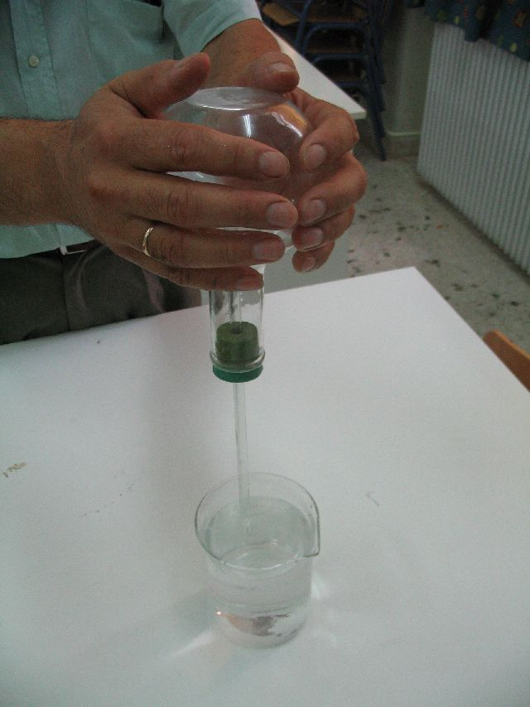

ΕΡΜΗΝΕΙΑ
Η σφαιρική φιάλη περιέχει αέρα 20⁰C περίπου. Τα χέρια μας έχουν θερμοκρασία 36⁰C. Η φιάλη θερμαίνεται επομένως και ο αέρας ο οποίος διαστέλλεται (μεγαλώνει ο όγκος) και βρίσκει διέξοδο από το στόμιο του σωλήνα.

